ЧТО НЕ ЯВЛЯЕТСЯ ЭФФЕКТИВНЫМ:

1. Переложить всю ответственность на психолога.
2. Переадресовать проблему родителям.
3. Провести мероприятие, акцию – вообще что-либо единовременное и краткосрочное.
4. Отправлять участников (жертву и буллера) к директору, требовать от буллера извинений.
5. Рекомендовать жертве не обращать внимания.

ДЕЙСТВИЯ ПЕДАГОГОВ:

* Не игнорировать, не преуменьшать значение происходящего.
* Занять позицию - если педагогу стало известно о случае буллинга он должен занять ясную и недвусмысленную позицию и попытаться добиться того, чтобы наблюдатели и сам буллер изменили свою позицию в отношении происходящего.
* Разговор с группой - обсудить с ребятами в группе случай буллинга.
* Проинформировать педагогический коллектив - Педагогический коллектив должен знать о случае буллинга и взять ситуацию под контроль.
* Пригласить родителей для беседы -важно, как можно раньше привлечь родителей, обсудить с ним, какие есть (или могут быть) тревожные сигналы, свидетельствующие о буллинге, и какими могут и должны быть стратегии реагирования.

ЕСЛИ ВЫ САМИ ПОДВЕРГЛИСЬ БУЛЛИНГУ НЕ МОЛЧИТЕ!

**ТЕЛЕФОН ДОВЕРИЯ:**

**8-800-2000-122**

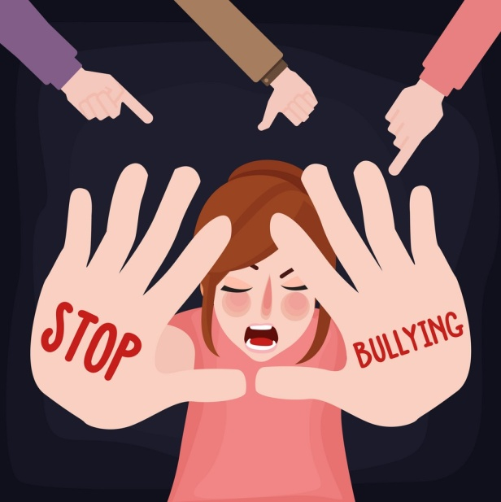Памятка для педагогов

Школьный буллинг

**БУЛЛИНГ** — э*то регулярное психологическое или физическое давление на жертву, осуществляемое одним человеком или группой агрессоров, которое обычно проходит в условиях замкнутой общественной группы.*

КАКИМ БЫВАЕТ БУЛЛИНГ ?

* Словесный буллинг
* Физический буллинг
* Угрозы
* Неприличные жесты
* Вымогательство
* Игнорирование кого-то, оставление в стороне
* Попытки заставить других не любить жертву
* Писать или рисовать гадости про кого-то
* Кибербуллинг (травля в интернет пространстве)

**ТРАВЛЯ НЕПРИЕМЛЕМА НИКОГДА, НИ В КАКОМ СЛУЧАЕ!**

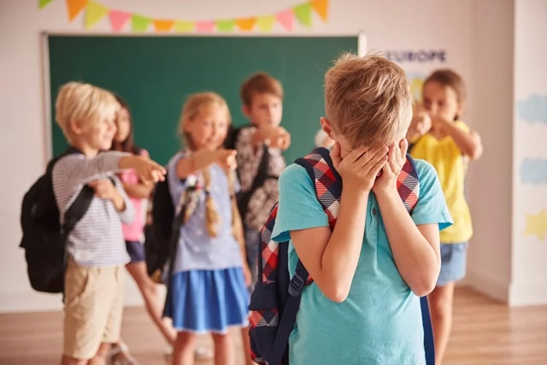НИКТО НЕ ИМЕЕТ ПРАВА ЗАСТАВЛЯТЬ ДРУГИХ СТРАДАТЬ! ТРАВЛЮ НИЧТО НЕ МОЖЕТ ОПРАВДАТЬ!

УЧАСТНИКИ БУЛЛИНГА:

1. Зачинщик – инициатор, либо инициаторы травли.
2. Преследователи – последователи зачинщиков.
3. Наблюдатели – все зрители, очевидцы буллинга (учащиеся, учителя, технических персонал, «чужие родители»).
4. Жертвы – те, кто подверглисьбуллингу.

РАСПОЗНАВАТЬ БУЛЛИНГ ПО ПЕРВЫМ ЖЕ ПРИЗНАКАМ:

* Группа детей стоят плотным кольцом, озираются, возбужденно что-то обсуждают, чувствуется агрессия.
* Ученик приходит в класс в потрепанном виде: разорванная, испачканная одежда, синяки, ссадины – следы драки.
* Ученик на всех переменах один.
* Послушный ребенок вдруг начал опаздывать в школу или сидеть в классе после уроков, чего-то выжидая.
* С кем-то из учеников никто не хочет сидеть, он всегда один выполняет задания в малых группах.
* Группа детей после уроков ждет кого-то на школьном дворе.
* В столовой кто-то покупает на свои деньги еду для другого.
* Те, кто сильнее физически или старше, постоянно просят «слабых» дать позвонить по их телефону.